**박종찬 데브캣 포트폴리오**

1. **바운티볼**

**플랫폼**: Android

**설명**: 공 튀기기와 비행 슈팅을 결합해, 공이 튀길 때마다 투사체로 적을 공격하는 아케이드 게임

**블로그에 정리한 내용**: <https://blog.naver.com/whdcks522/223197881025>

**동영상**: <https://www.youtube.com/watch?v=UX2JkhX3EJI>

**플레이 스토어 링크:** <https://play.google.com/store/apps/details?id=com.StudyCompany.BountyBall>

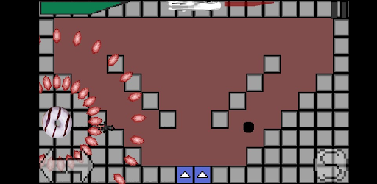

전투 화면(공이 튀길 때마다 투사체로 적을 공격)

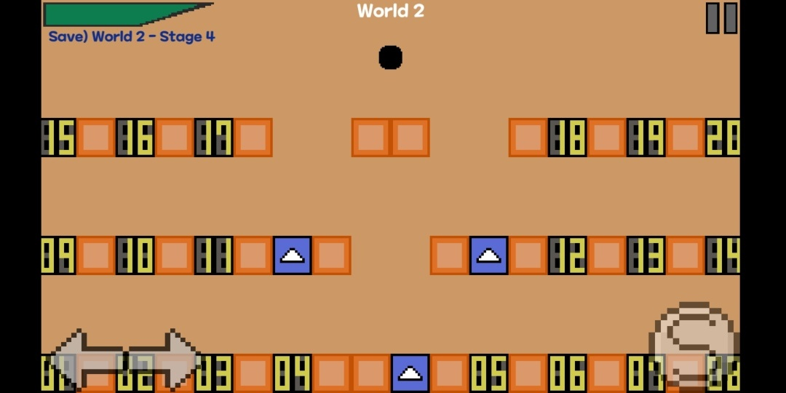

**선택 화면(플레이할 수 있는 메인 화면)**

**2. Project D**

**플랫폼**: Windows

**설명**: 최대 2명이 함께 하며 업적을 달성하는 멀티 게임

**블로그에 정리한 내용**: <https://blog.naver.com/whdcks522/223187126544>

**동영상**: <https://www.youtube.com/watch?v=vduoog11ksM&list=PLz_DIf14tApmJ3P1u2MOWivJIGn8n0zRG&index=2>

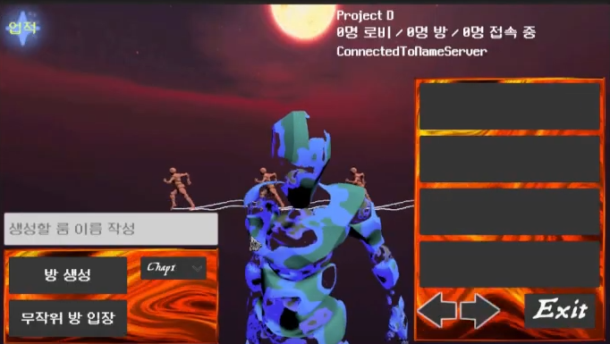

로비(점차 나타나는 셰이더)

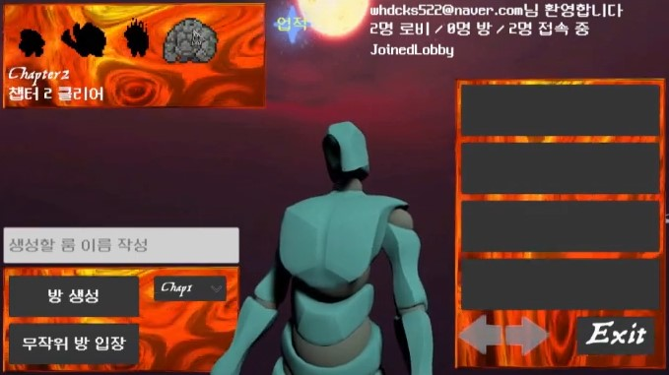

로비(마우스를 바라봄, 파이어베이스로 계정 연동, 업적 관리)

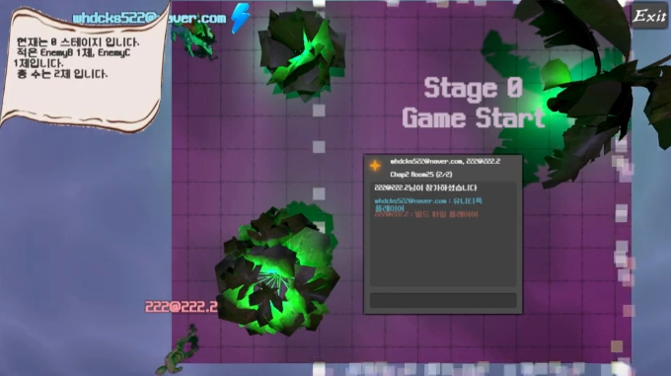

실행 화면(채팅 구현)

**3. 우리들의 폰게임**

**플랫폼**: Android

**설명**: 컴투스의 ‘**슈퍼액션히어로**’와 유사하게 다수의 미니게임으로 구성된 게임

**블로그에 정리한 내용**: <https://blog.naver.com/whdcks522/223368806181>

**동영상**: <https://www.youtube.com/watch?v=TFsxWrOTyIU>

**플레이 스토어 링크:** <https://play.google.com/store/apps/details?id=com.IssacCompany.OurPhoneGame>

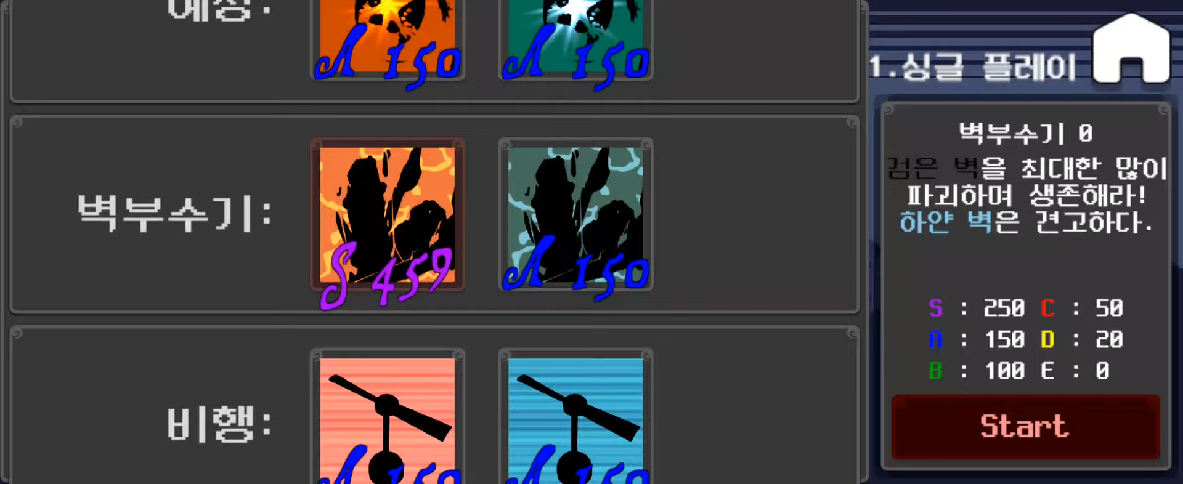

싱글 선택 화면(아이콘 별로 셰이더 배경 적용)

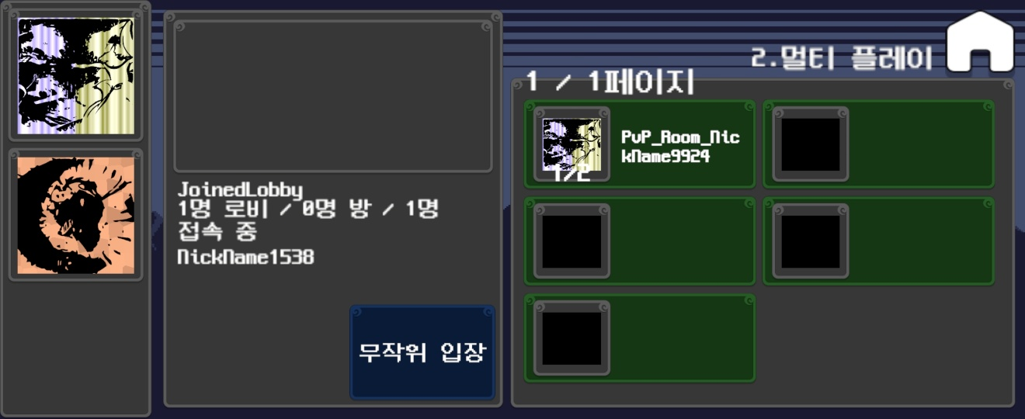

멀티 선택 화면(들어갈 미니게임의 아이콘을 미리 보여줌)

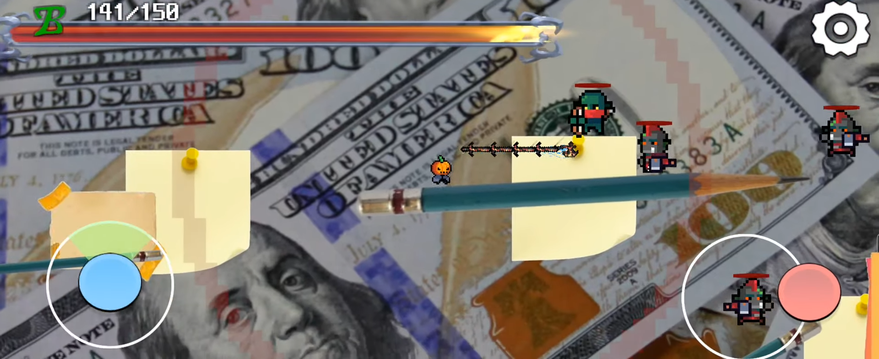

개싸움 화면(미니게임 중 하나, 머신러닝 적용)

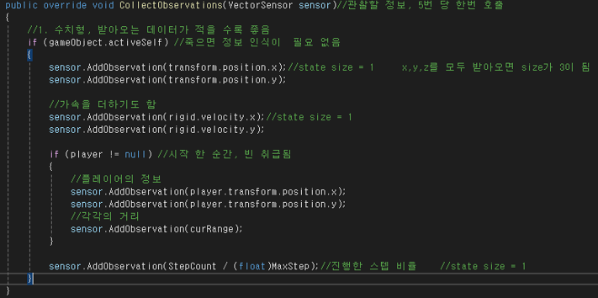

머신러닝 코드(센서를 통해 주변 물체 정보 확인)

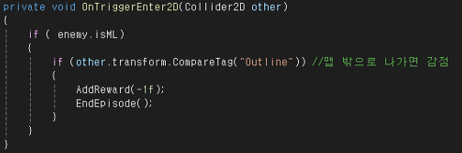

머신러닝 코드(낙사하면 감점)

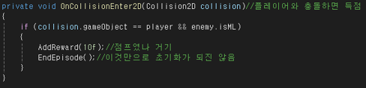

머신러닝 코드(대상에게 닿으면 득점)

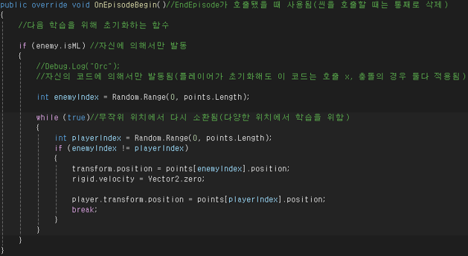

머신러닝 코드(대상에게 닿거나, 낙사하는 경우 초기화)

**4. 시즈 크로니클**

**플랫폼**: Android

**설명**: 서로의 성을 공격하는 공성전 게임

**블로그에 정리한 내용**: <https://blog.naver.com/whdcks522/223495148084>

**동영상**: <https://www.youtube.com/watch?v=ENFspGrUqPA>

**플레이 스토어 링크:** <https://play.google.com/store/apps/details?id=com.IssacCompany.Siege_Chronicle>

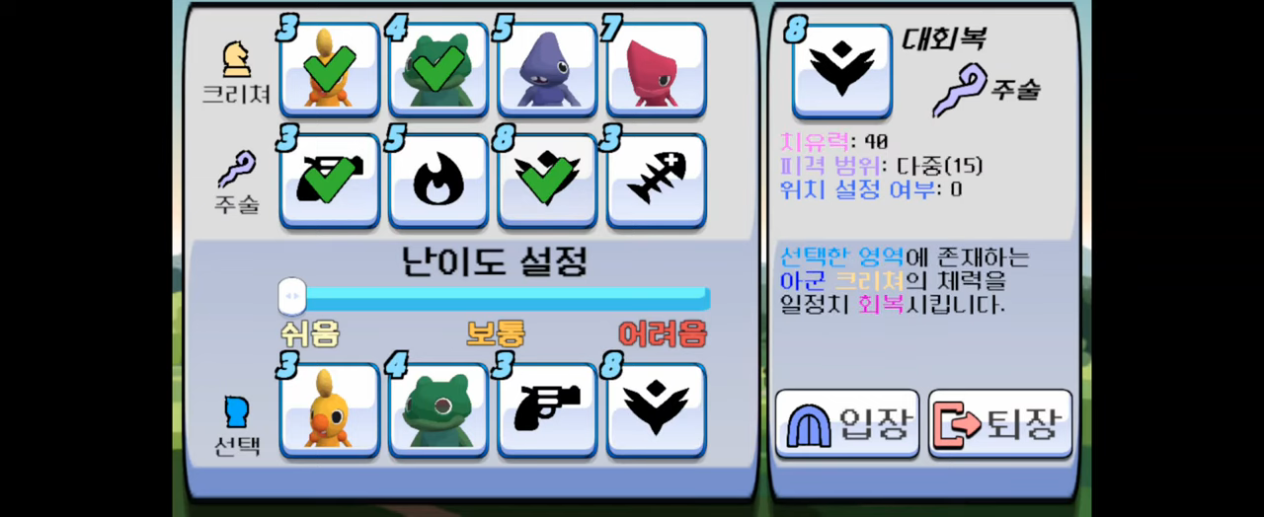

선택 화면

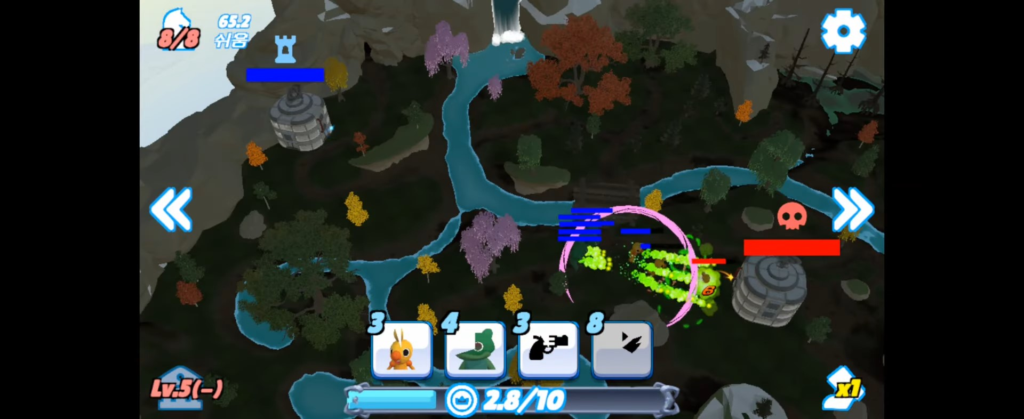

버튼에서 드래그해서 사용(블루아카이브 따라함, 셰이더 적용)

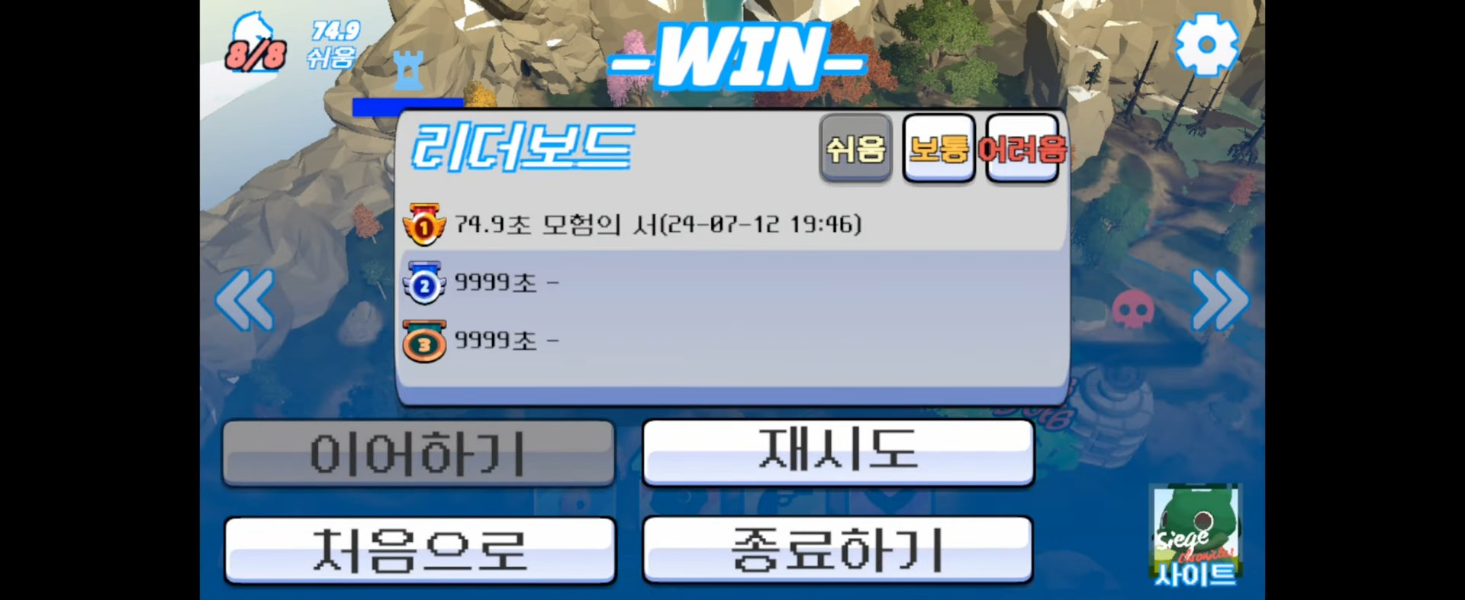

리더보드(파이어베이스 이용)